**Actividad 1.2 Algoritmos de decrementa-y-venceras**

**Victor Misael Escalante Alvarado, A01741176**

## **Ordenamiento Topológico**

**Foto del codigo**

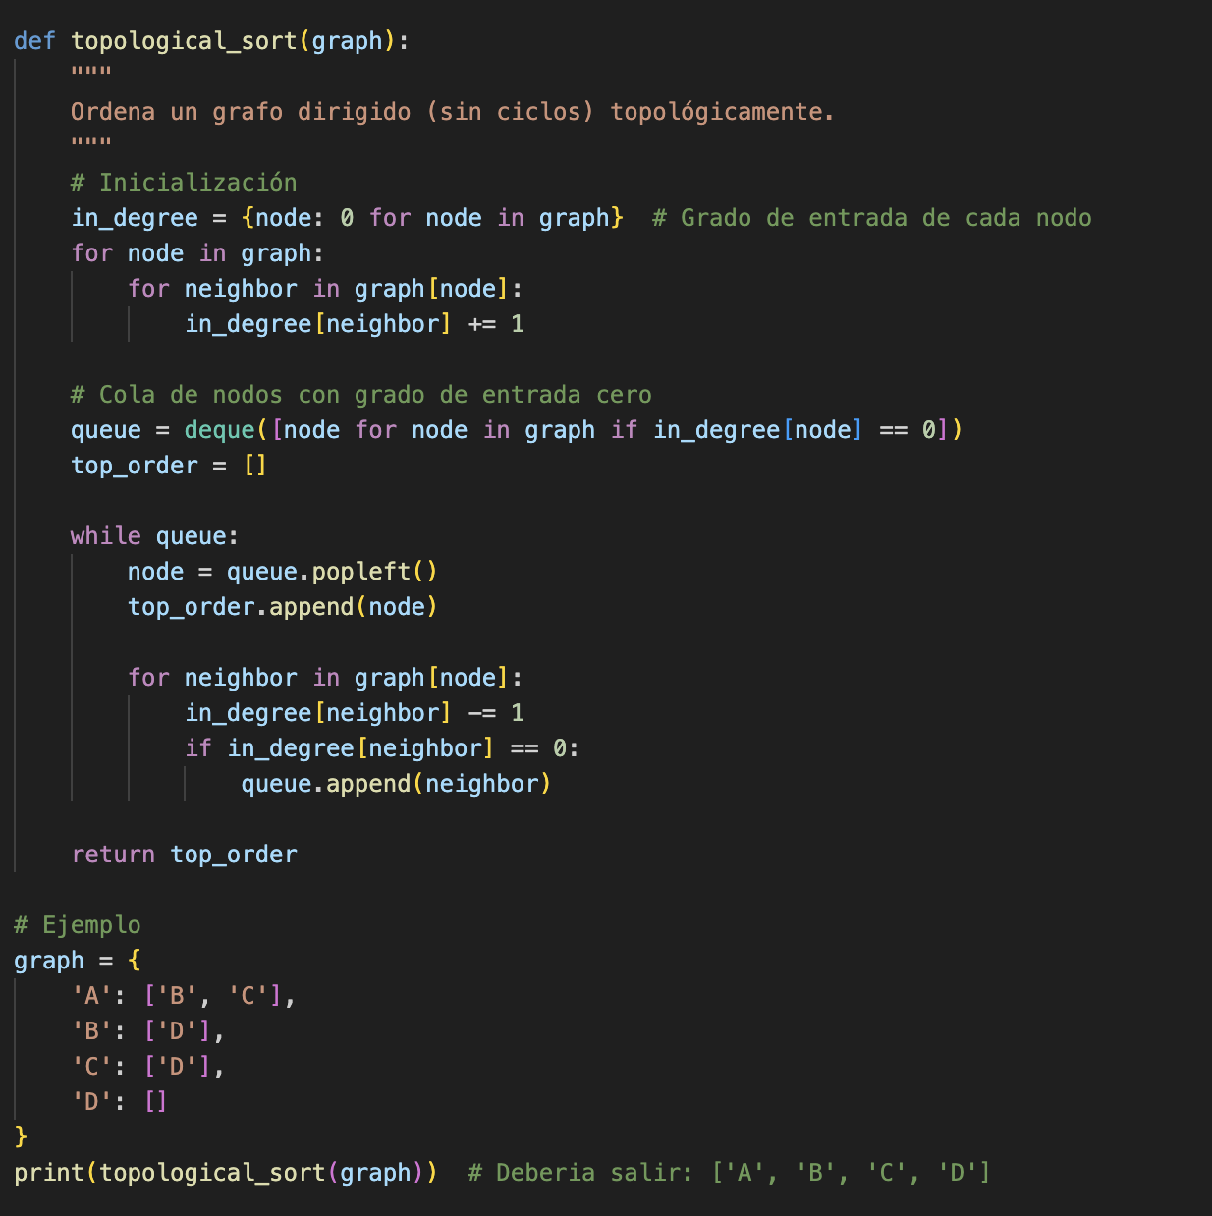

**Foto del resultado**



## **Fake Coin**

**Foto del codigo**

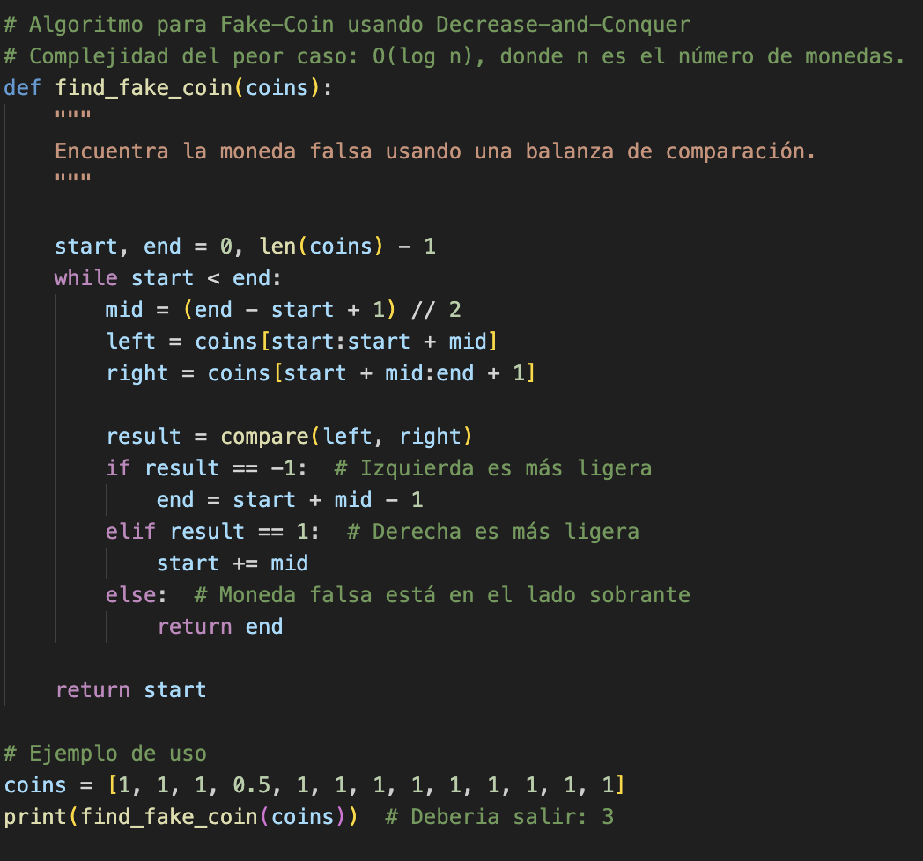

**Resultados**

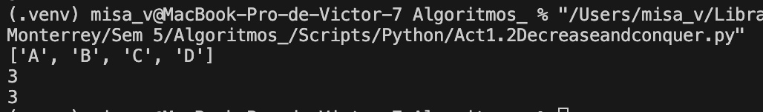

**Quick select**

**Foto del codigo**

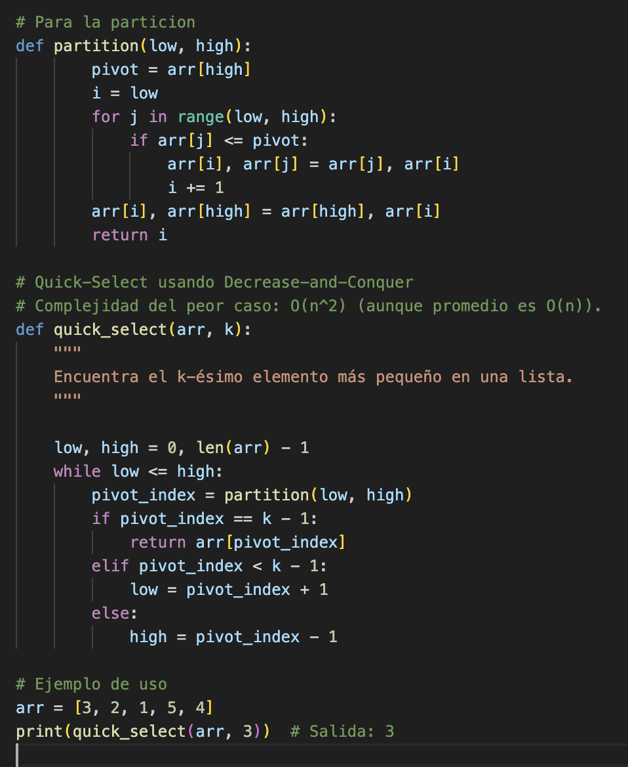

**Resultados**

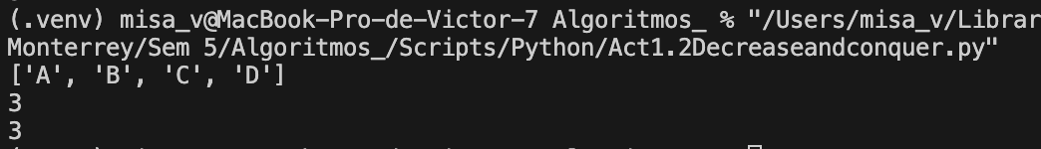

## **Preguntas**

**¿Los algoritmos para generar todas las permutaciones y subconjuntos de n elementos (vistos en la clase anterior) son o no algoritmos decrease-and-conquer?**

No, cuando buscamos generar todas las permutaciones se usan todas las posibilidades con lo que no terminan por decrementar el problema completo  
**¿Porqué si? ¿Porque no? Si tu respuesta es si, ¿qué factor de decremento tienen?**  
  
**Entonces ¿estos algoritmos son también búsqueda exhaustiva o no?**

No, en estos casos se evita hacer una busqueda exhaustiva gracias a que diferimos nuestra busqueda al momento de decrementar el espacio de busqueda para cada uno de nuestros algoritmos.

Enlace a codespaces:  
<https://codespaces.new/ElingeMisa/Algoritmos_?quickstart=1>